Предмет: Објашњење – јавна набавка број број 20/15, чији је предмет набавка добара – фотокопир апарата и мултифункционалних апарата

Захтев за појашњење :
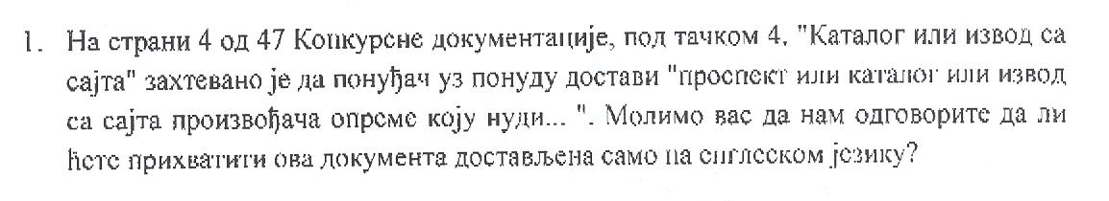
Наведена документација мора бити преведена на српски језик.

